西陵中学校
第１学年 学年通信 第１８号
平成３０年1１月３０日（金）

未 来 へ

２学期が始ま
師走です。２学期の締めくくりを！

最近になって、冬の訪れをしっかり感じるようになってきました。校内の落葉樹もその葉を落としています。水曜日には期末テストが終わりましたが、どうでしたか？ 明日から１２月、２学期も残りわずかです。
さて、今学期は大きな学校行事がありました。個人、クラスでの取り組みによって、自分自身やクラス、そして学年全体が成長できたでしょうか。それが、３学期の自然教室に生かされることを願っています。

職場体験に向けて
～ダイヤモンドランキング・職業調べ
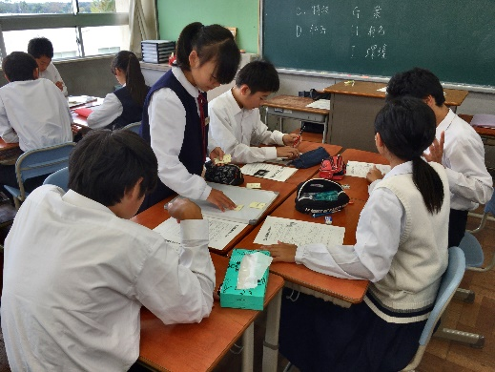
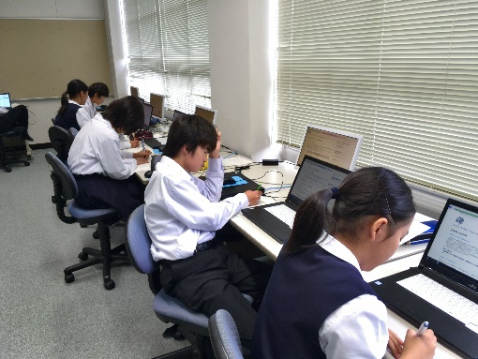
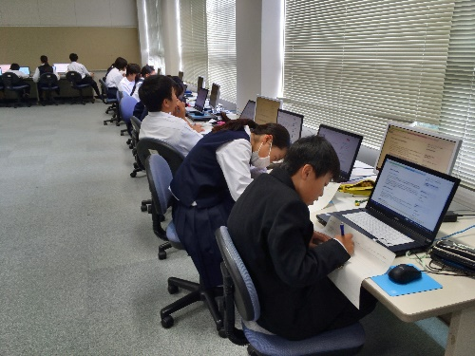
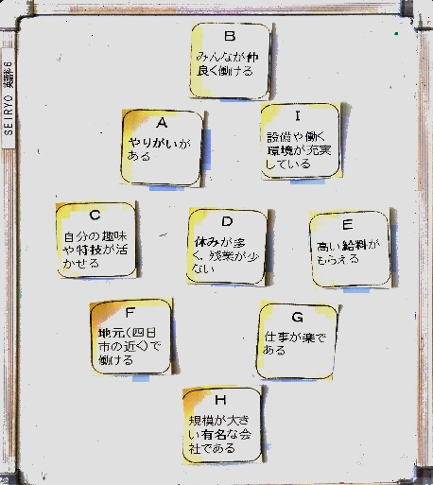
先日は、「ダイヤモンドランキング」という授業をおこないました。これは、「自分が仕事をするうえで重要とするカード」を選んで、ダイヤモンドのように並べていく授業でした。一番上のカードに「やりがいがある」を持ってきた人もいれば「高い給料がもらえる」「みんなが仲良く働ける」をもってきた人もいました。それぞれの理由を聞くなかで、多様な考えがあることに気づき、働くことの意義について考えるきっかけになればと思っています。また、職業や適性についても学習をすすめています。パソコンを使って「職業調べ」も行っています。自分の興味ある職業や自分に向いている職業について「どんな仕事なのか」「どのようにすればなれるのか」「どんな資格が必要なのか」などインターネットで調べています。今回の学習が自分の将来について考えるよい機会になればと願っています。

７日に自然教室で使うスキーウェアとスキー靴を合わさせていただきます。

